## 实验十 变容二极管调频(集成电路)

**一、实验目的**

* 1. 掌握变容二极管调频的工作原理。
  2. 测量变容二极管的Cj～V特性曲线。
  3. 测量调频信号的频偏及调制灵敏度。

**二、实验原理**

1、变容二极管调频原理

调频是把要传送的信息(例如语言、音乐)作为调制信号去控制高频载波的瞬时频率，使瞬时频率按照调制信息的规律变化。调制信号为，载波信号为，高频载波的瞬时频率跟随的变化而变化，即

 (2-3)

则调频波为：

 (2-4)

式中为调频指数， 为最大角频偏，为调频灵敏度。

最常用的方法是利用变容二极管的特性直接产生调频波，原理电路如图2-28所示。

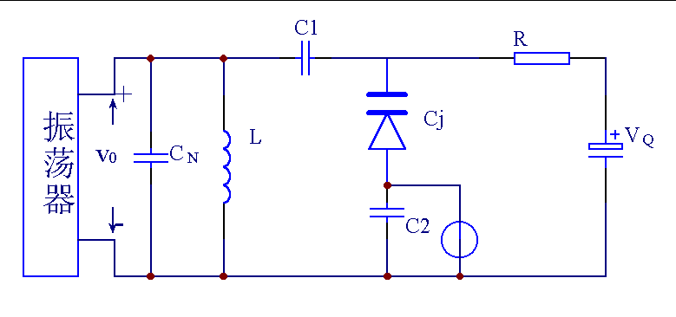

图2-28 变容二极管调频原理电路

变容二极管的静态工作电压为，调制信号为，结电容为：

 (2-5)

式中为静态结电容。为电容调制度，表示电容受调制信号调变的程度。为势垒压(硅管为0.7V，锗管为0.3V)。为结电容变化指数。

二极管通过耦合电容并联在回路，总电容为，瞬时振荡频率满足：

 (2-6)

振荡频率随调制电压线性变化，从而实现调频。

2、电路原理图

IN81为调制信号输入端，TT82为调制信号输出端。电阻R81、R82、R83、可调电阻W81组成变容二极管直流偏压电路。C83、C84、C812组成变容二极管的不同接入系数。L84、C85、C87、C88、C89和振荡管Q81组成LC调制电路。使用12V供电，振荡器Q81型号为3DG12C，变容管D81型号为Bb910，Q82为隔离缓冲级。主振频率f0=10.7MHz，最大频偏△fm =±20KHz。

**+12V**

**0.1μF**

**0.1μF**

**W82**

**C815**

**C814**

**K81**

**R811**

**R84**

**1K**

**20K**

**2K**

**C87**

**R88**

**C83**

**C812**

**8.2K**

**C84**

**C86**

**R81**

1

**68P**

**15P**

**10P**

**3.3pF**

**10pF**

**LED81**

**C810**

**R86**

**47K**

**Q82**

2

**15K**

**TT82**

**C89**

**3DG12C**

**33P**

**100P**

**J83**

**J82**

**J81**

**J85**

**R83**

**R82**

**+ C81**

**Q81**

**3DG12C**

**180K**

**C813**

**C85**

**2K**

**4.7μF/25V**

**0.01μF**

**24P**

**L84**

**W81**

**2.2μH**

**L81**

**J84**

**C811**

**C88**

**R810**

**R89**

**R87**

**R85**

**0.01μF**

**47P**

**47μH**

**680**

**10K**

**8.2K**

**1K**

**50K**

\

**D81**

**C82**

**0.33μF**

**IN81**

图2-29 变容二极管调频电路

**三、实验仪器**

1、变容二极管调频模块 DYT3000GP-02(左)

2、低频信号源 DYT3000GP-09

3、频率计 DYT3000GP-08

4、数字示波器 TDS1012B

5、低频毫伏表 AS2173D

6、频谱仪(选做)

**四、实验内容**

1、使用短路帽连接J82、J84组成LC调频电路，变容二极管调频模块输入端IN81处先不接入调制信号。此时，调频电路就是正弦波振荡器，输出为高频载波。接通电源，调节变容二极管调频模块的W81旋钮，使变容二极管D81的直流反向偏压（C81正极对地电压，使用万用表测量）为2V；调节变容二极管调频模块的W82旋钮，使Q81静态工作点Ueq=2.5V(测量P4点电压)。调节L84，使振荡器振荡频率（即载波频率）为10.7MHz，Vp-p=300mV左右（视电路板的具体情况而定，也可以不调节），用示波器在TT82处观察振荡波形。

2、从IN81处输入60KHz正弦信号作为调制信号(调制信号由实验箱的低频信号源模块提供，其J2接通，J1断开)，适当调整示波器的“秒/格”，调整低频信号源模块的Amp.adj旋钮（调制信号幅度），使调制信号大小由零慢慢增大，用示波器在TT82处观察振荡波形随着调制信号幅度的变化，此时能观测到一条正弦带（即可以看到疏密波）。如果有频谱仪则可以用频谱仪观察调制频偏。使用示波器测量带宽△*f*的步骤如下图2-30所示，测量带宽△*f*时，首先测量出峰值处的dB值，再向左、右分别移动光标，使被测点的衰减值与峰值处的dB值之差接近40dB，左右光标对应的频差即为带宽。



图2-30示波器测试带宽△f的操作步骤

3、用示波器（或频谱仪）观察调频信号，记录调制信号的不同均方值电压VΩ下测得的△*f*，观察其规律。通过调节低频信号源模块的Amp.adj旋钮，观察VΩ变化时示波器上频谱的胖瘦变化，VΩ_____增大__频谱____变宽__，并记录下表数据。（注意：VΩ使用低频毫伏表测量）

表2-8 均方电压与频偏的关系

|  |  |  |  |
| --- | --- | --- | --- |
| VΩ | 2.5 | 3 | 4 |
| △*f/KHz* | 450 | 500 | 625 |

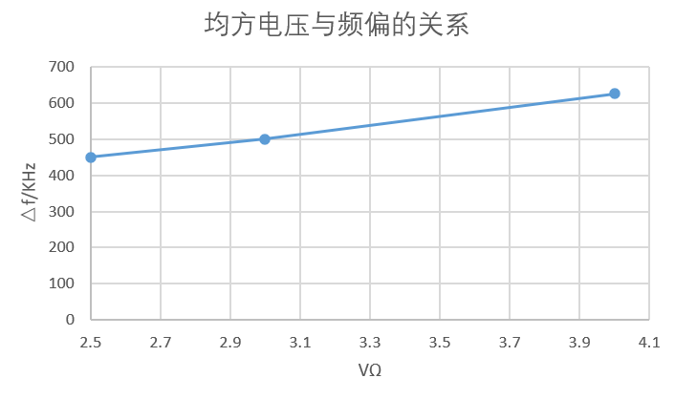

4、观察频偏△*f*与变容二极管直流反偏电压VQ的关系。通过调节变容二极管调频模块的电位器W81，使电压VQ 为0.5~6V，观察直流反偏电压VQ变化时示波器上频谱的胖瘦变化，VQ_变大__频谱___变窄__，并记录下表数据。

表2-9直流反偏电压与频偏的关系

|  |  |  |  |
| --- | --- | --- | --- |
| VQ | 2.752 | 3.535 | 4.565 |
| △*f/KHz* | 275 | 250 | 225 |

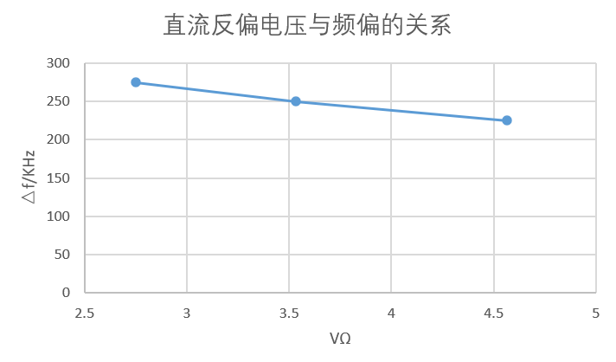

5、观察频偏△*f*与调制信号频率*f*Ω的关系，通过调节低频信号源模块的Freq.adj旋钮，观察*f*Ω变化时示波器上频谱的胖瘦变化，*f*Ω__变大__频谱___变宽_____，并记录下表数据。（注意：*f*Ω使用实验箱上的频率计模块测量，频率计的使用参照讲义P1页）

表2-10调制信号频率与频偏的关系

|  |  |  |  |
| --- | --- | --- | --- |
| *f*Ω | 20.139k | 30.254k | 45k |
| △*f/KHz* | 175 | 175 | 175 |

## 

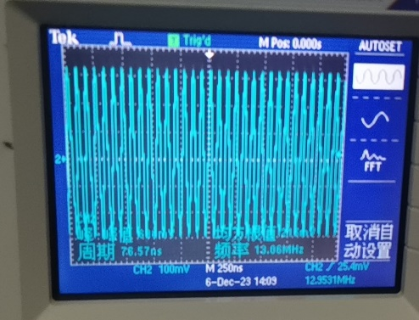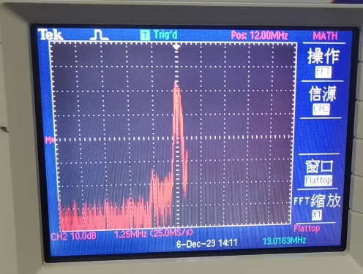

## 实验十一 相位鉴频器

**一、实验目的**

1、加深理解相位鉴频器的工作原理、性能和特点。

2、了解鉴频特性S形曲线的调试方法。

**二、实验仪器**

1、混频、调幅(乘法器) 正弦振荡器 DYT3000GP-01

2、检波鉴频乘法器 DYT3000GP-04(右)

3、高频信号发生器 DYT3000GP-06

4、频率计 DYT3000GP-08

5、低频信号源 DYT3000GP-09

6、数字示波器 TDS1012B

7、频率特性测试仪(选) BT-3D

**三、实验原理及电路**

1、 集成模拟乘法器

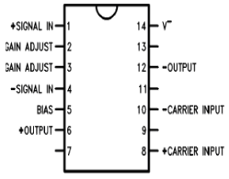

图2-31 MC1496引脚图

集成模拟乘法器是完成两个模拟量(电压或电流)相乘的电子器件。在高频电子线路中，振幅调制、同步检波、混频、倍频、鉴频、鉴相等调制与解调等过程，均可视为两个信号相乘或包含相乘的过程。采用集成模拟乘法器实现上述功能比采用分离器件如二极管和三极管要简单的多，而且性能优越，所以在无线通信、广播电视等方面得到广泛应用。集成模拟乘法器的常见产品有BG314、F1595、F1596、MC1495、MC1496、LM1595、LM1596等。本实验介绍MC1496集成模拟乘法器。

MC1496为双平衡四象限模拟乘法器，引脚如图2-31所示。引脚8与10接输入载波信号UX，引脚1与4接输入调制信号Uy，输出电压U0从引脚6与12输出。引脚2与3可 外接电阻RE，扩展调制信号Uy的线性动态范围。引脚14为负电源端(双电源供电时)或接地端(单电源供电时)，引脚5外接电阻R5，调节偏置电流及镜像电流。

2、鉴频原理

（1）乘积型相位鉴频

鉴频是调频的逆过程，广泛采用的鉴频电路是相位鉴频器。鉴频原理是：将调频波经过线性移相网络变换成调频-调相波，再与原调频波在相位检波器相加进行鉴频。因此实现鉴频的核心部件是相位检波器。

利用模拟乘法器的相乘原理可实现乘积型相位检波，基本原理是：在乘法器的一个输入端输入调频波波式中，为调频系数，其中为调制信号频偏。另一输入端输入经线性移相网络移相后的调频调相波：

 (2-7)

式中，—移相网络的相频特性。此时乘法器输出为

 (2-7)

式中，第1项为高频分量，被低通滤波器滤掉。第2项是所需要的频率分量，只要线性移相网络相频特性在频率变化范围内是线性，当|，。因

此鉴频器的输出电压uo(t)的变化规律与调频波瞬时频率的变化规律相同，从而实现了相位鉴频。所以相位鉴频器的线性鉴频范围受到移相网络相频特性的线性范围的限制。

（2）鉴频特性

相位鉴频器的输出电压U0与调频波瞬时频率f的关系称为鉴频特性，其特性曲线(或称S曲线)。鉴频器的主要性能指标是鉴频灵敏度sd和线性鉴频范围2△fmax。sd定义为鉴频器调频波单位频率变化所引起的输出电压的变化量，通常用鉴频特性曲线u0-f在中心频率f0处的斜率来表示，即

 (2-9)

2△fmax定义鉴频器不失真解调调频波时所允许的最大频率线性变化范围，2△fmax可在鉴频特性曲线上求出。

（3）乘积型相位鉴频器

用MC1496构成的乘积型相位鉴频器电路如图2-31所示。

其中C1与并联谐振回路C2L共同组成线性移相网络，将调频波的瞬时频率的变化转变成瞬时相位变化。该网络的传输函数的相频特性的表达式为：

 (2-10)

当时，上式近似表示为

或 (2-11)

式中f0—回路谐振频率，与调频波的中心频率相等。Q—回路品质因数。△f—瞬时频率偏移。相移与频偏△f的特性曲线。在f= f0即△f=0的范围内，相位随频偏呈直线变化，从而实现线性移相。MC1496的作用是将调频波与调频调相波相乘，其输出端接集成运放构成的差分放大器，将双端输出变成单端输出，再经R0C0滤波网络输出，对于图2-32所示的鉴频电路的鉴频操作过程如下：首先测量鉴频器的静态工作点，再调谐并联谐振回路，使其谐振(谐振频率f0=10.7MHz)。再从ux端输入fc=10.7MHz，ucp-p=40mV的载波(不接相移网络，uy=0)，调节平衡电位器RP 使载波抑制最佳(U0=0)。然后接入移相网络，输入调频波US，其中心频率f0=10.7MHz，ucp-p=40mV，调制信号的频率fΩ=1 KHz，最大频偏△fmax=75 KHz，调节谐振回路C2使输出端获得低频调制信号U0(t)的波形失真最小，幅度最大。

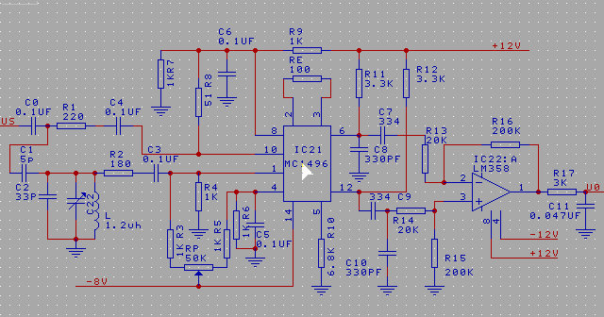图2-32 MC1496构成的相位鉴频器

**四、实验内容**

1、鉴频特性曲线(S曲线)的测量方法

测量鉴频特性曲线的常用方法有逐点描迹法和扫频测量法。

逐点描迹法的操作是：用高频信号发生器作为信号源加到鉴频器的输入端US(见图2-32)，先调节中心频率f0=10.7MHz，输出幅度ucp-p=40mV。鉴频器的输出端U0接数字万用表(置于“直流电压”档)测量输出电压U0值。(调谐并联谐振回路，使其谐振)。再改变高频信号发生器的输出频率(维持幅度不变)，记下对应的输出电压U0值，并填入表2-11，最后根据表中测量值描绘S曲线。

表2-11 逐点描迹法——鉴频特性曲线的测量值

|  |  |  |  |  |  |  |  |  |
| --- | --- | --- | --- | --- | --- | --- | --- | --- |
| f0 / MHz | …… | …… | 10. 5 | 10.6 | 10.7 | 10.8 | 10.9 | …… |
| U0 / mV |  |  |  |  |  |  |  |  |

扫频测量法的操作是：将扫频仪(如BT-3型)的输出信号“RF输出”加到鉴频器的输入端ＵＳ，扫频仪“Y输入”的检波探头电缆换成夹子电缆线接到鉴频器的输出端Ｕ０，先调节BT-3的“中心频率”、“输出衰减”和“Y增益”等旋钮，使BT-3上直接显示出鉴频特性，利用“频标”可绘出Ｓ曲线。调节谐振回路电容Ｃ２，平衡电位器RP可改变S曲线的斜率和对称性。

2、鉴频实验

断开J22、J24、J26，连接好J21、J23、J25，组成由mc1496构成的鉴频电路。

（1）(选做)用BT-3频率特性测试仪测试移相网络(C22、C23、CC21、L21)，调节CC21使由L21、C23、CC21组成的并联谐振回路谐振在10.7MHz。

（2）低频信号源模块J2断开，J1接通。由低频信号源模块提供频率为5kHz，VΩp-p为300mV~3V的调制信号，作为高频信号发生器模块1-5KHZ IN的输入信号，对高频信号发生器模块上的10.7Mhz载波进行调频产生调频波，由TTF1输出（高频信号发生器模块产生调频波可以参考讲义P2页的高频信号源的使用方法），如果没有产生调频波，可以适当调节输出信号幅度旋钮WF1。此调频波输入到检波鉴频乘法器模块的IN22处，用示波器从检波鉴频乘法器模块的输出端TT21处可以看到解调出的低频调制信号UΩ(t)，如果解调输出信号失真可调节CC21。对比原调制信号与解调输出信号，观察二者关键参数的变化（比如：波形、频率、相位等的变化）。

（3）用BT-3扫频仪测绘鉴频特性曲线，请采用实验内容1中的扫频测量法，“输出衰减”设置大约在15dB左右来测量，并记录曲线。

（4）测量调制电压V in p-p与鉴相器解调输出电压Vout p-p关系。通过调节低频信号源模块的Amp.adj旋钮使调制电压连续的由小到大变化，从示波器上观察调制信号与解调输出波形的变化情况，V in p-p____增大____Vout p-p_______增大___，并记录下表数据。

表2-12 调制电压与输出电压的关系

|  |  |  |  |  |  |
| --- | --- | --- | --- | --- | --- |
| V in p-p | 1 | 1.5 | 2 | 2.5 | 3 |
| Vout p-p /V | 6.2 | 0.25 | 0.3 | 0.35 | 0.4 |

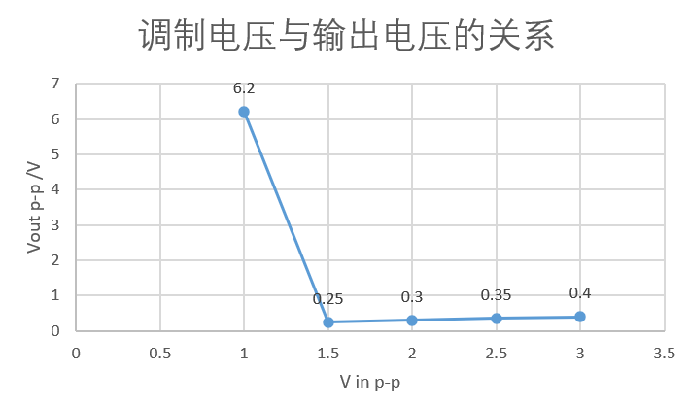

**五、实验要求**

1、绘制出实验中观察到的所有曲线和波形。

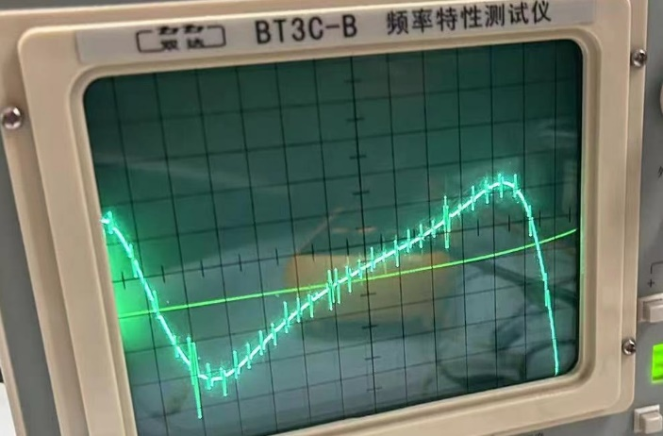

2、对表2-12所得数据用标准坐标纸画出其变化曲线图。



3、对实验结果进行分析。

通过实验可看出：鉴频器的静态曲线，近似为S型曲线；调制信号与解调信号的包络变化趋势基本相同，但幅度不同，解调出来的波与调制波形基本一样，当音频信号逐渐增大后，会出现波形的失真。

通过调节低频信号源模块的Amp.adj旋钮使调制电压连续的由小到大变化，从示波器上可以观察到调制信号与解调输出波形的变化情况，V in p-p越大，Vout p-p越大。

4、分析如果鉴频特性曲线不对称或鉴频灵敏度过低，应如何改善？

调整鉴频器的参数：可以通过调整鉴频器的增益、带宽、滤波器的参数等来改善鉴频特性曲线的不对称性或者提高鉴频器的灵敏度。通过仔细调节这些参数，可以使鉴频器在特定频率范围内表现更好。

使用更好的鉴频器设计：选择更适合特定应用的鉴频器设计，比如采用更高性能的鉴频器芯片或者模块，以获得更好的鉴频特性和灵敏度。

优化信号处理算法：通过优化鉴频器后端的信号处理算法，可以提高鉴频器对信号的解调性能。这可能涉及到数字信号处理技术、滤波器设计等方面的工作。

考虑外部环境和干扰因素：在设计和使用鉴频器时，需要考虑外部环境和干扰因素对鉴频性能的影响，采取相应的屏蔽、滤波等措施来减小外部干扰。

采用反馈控制：在一些情况下，可以采用反馈控制来调整鉴频器的工作状态，以适应不同的输入信号条件，从而提高鉴频器的性能。